M106

# TAG 1:

• Ich kenne die Datentypen von SQL Server.

• Ich kenne die DDL-Befehle zur Anpassung eines physischen Datenbankschemas und allenfalls notwendige Massnahmen zur Sicherstellung der Datenintegrität und -Vollständigkeit.

• Ich kenne die DML-Befehle zum Einfügen, Ändern und Löschen von Daten.

Wide World Importers Database – Musterdatenbank von Microsoft

Datenbank-Schem: Ein Datenbankschema steht für die logische Konfiguration einer relationalen Datenbank oder eines Teils davon. Macht Sinn wenn viel Tabelle es gibt oder Komplexe Berechtingungen. Um einfacher Berechtingungen festlegen oder bessere Darstellung haben. Ordnung für eine Datenbank, gruppierungen setzen. Zum beispiel man kann paar Tabelle in einem Schema machen und nachher einem Benutzer Recht auf ganze Schema geben und nicht einzelne Tabelle

Beziehung in gleiche Tabelle:

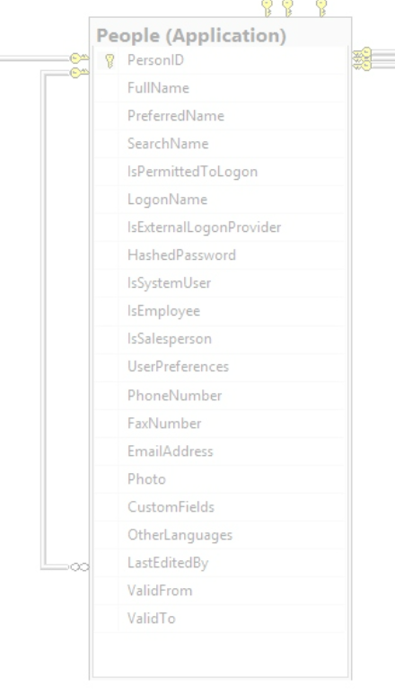

Hier ein Bespiel von Beziehung in gleiche Tabelle

PersonID hat beziehung auf LastEditedBy (1:n), was bedeutet so viel, dass ein Person kann erfasst werden aber die Datensatz kann später durch eine andere Person

verändert werden.

Um später herausfinden wer hat die Datensatz verändern muss man ein select mit join machen

DDL - Datenbank erstellen (Tabellen, Felder, Datentypen definieren etc.)

DML - Ausfüllung/Ändernung/Löschung von Daten, (mit Daten schaffen)

DCL - Gewähren von Privilegien, Verboten und Erlaubnissen

DQL - Zusammensetzen von verschiedene Daten, (Abfragen)

Tag 2

DML

INSERT – Daten erfassen

DELETE – Daten mutieren

UPDATE – Daten löschen

MERGE –

Where

Feld x = ‘C’ und Felx x = ‘Z’ -> holt alles was C und Z gleichzeitig ist, also holt nichts

Felx x = ‘C’ oder Feld x = ‘Z’ -> holt alle Datensetze, welche in der Feld X ‘C’ oder ‘Z’ beinhalten

verwende klammern bei mehreren Bedingungen

Merge

WHEN NOT MATCHED BY TARGET – Datensatz in Target befindet sich nicht in der Source

WHEN NOT MATCHED BY SOURCE – Datenstz in Source befindet sich nicht in der Target